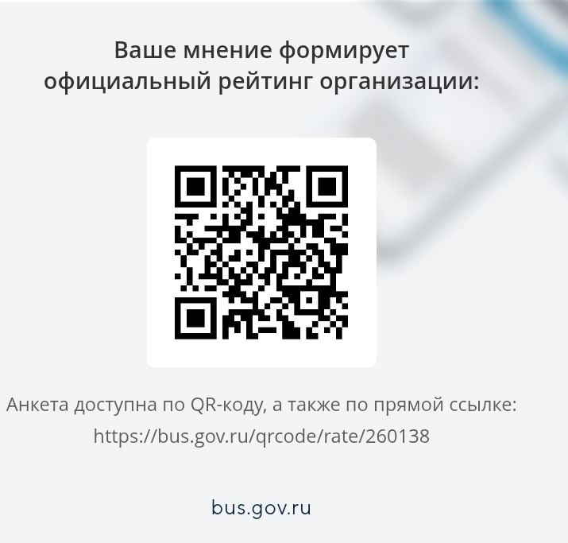
Нам важно ваше мнение о нашей организации!
Чтобы оценить условия осуществления образовательной деятельности наведите камеру Вашего телефона и отсканируйте QR-код.

Вы сможете:
Оценить условия осуществления образовательной деятельности:
- открытость и доступность информации об организации
- комфортность условий осуществления образовательной деятельности
- доброжелательность, вежливость работников
- удовлетворенность условиями осуществления образовательной деятельности
- доступность образовательной деятельности для инвалидов
- оставить отзыв

